1. 有信息提示，闪动托盘图标提示到来信息，并播放不同音乐来提示，转发给消息指定的用户。
2. 好友列表折叠分组，滑动列表。

3、客户端向服务器发送数据出现问题

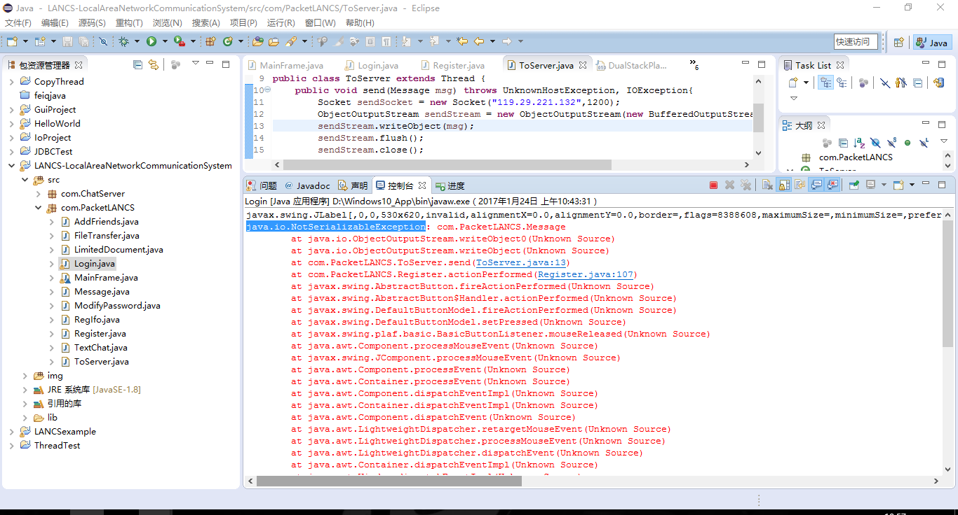

解决方法：实现序列化 implements Serializable